Бекітемін:
Оқу ісі жөніндегі орынбасары: ____________________

Қазақстан Республикасы Оқу-ағарту министрлігі
______________________________________________
(білім беру ұйымының атауы)
Қысқа мерзімді (сабақ) жоспары
Математикалық және серіппелі маятниктер. БЖБ №1.
(сабақтың тақырыбы)

Бөлім: | Механикалық тербелістер
Педагогтың аты-жөні:
Күні:
Сынып: 11 | Қатысушылар саны: | Қатыспағандар саны:
Сабақтың тақырыбы: | Математикалық және серіппелі маятниктер. БЖБ №1.
Оқу бағдарламасына сәйкес оқыту мақсаттары: | 11.4.1.1 - экперименттік, аналитикалық және графиктік тәсілмен гармоникалық тербелісті (х(t), v(t), a(t)) зерттеу
Сабақтың мақсаты: | - маятниктер тербелісінің теңдеулерін есептерде қолданады  - графиктік тәсілмен тербеліс параметрлерін анықтайды  - энергия сақталу заңын тербелмелі жүйеде қолданады  - өшетін тербелістердің себебін түсіндіреді
Құндылықтарға баулу: | «Адал азамат» бағдарламасы бойынша: Еңбекқорлық және кәсіби біліктілік.  «Еңбек етсең ерінбей, тояды қарның тіленбей» – Абай Құнанбайұлы.  Құндылық топтық жұмыстағы жауапкершілік пен өзара құрмет арқылы жүзеге асады.
Сабақтың барысы:
Сабақтың кезеңі/ уақыт | Педагогтің әрекеті | Оқушының әрекеті | Бағалау | Ресурстар
Сабақтың басы  5 минут  Ұйымдастыру, қызығушылықты ояту, мақсат қою | Ұйымдастыру кезеңі. Сәлемдесу, түгендеу, бағалау парағын тарату.  Білімді өзектендіру: «Сұрақтар себеті». Себеттен «Математикалық және серіппелі маятниктер. Практикалық жұмыс №1. Эксперименттік және мазмұндық есептер шығару» тақырыбына арналған сұрақ жазылған қағазды алып, жауап береді.  Проблемалық сұрақ: Маятник ұзақ тербелгеннен кейін неге тоқтайды? Энергия қайда кетеді?  Оқушылардың болжамдары тыңдалып, сабақтың тақырыбы мен мақсаты бірге анықталады. | Кездейсоқ сұраққа жауап береді.  Болжам айтып, мақсатты анықтауға қатысады. | ҚБ: ауызша кері байланыс, «Бас бармақ». | Слайд  Бағалау парағы
Жаңа білім  10 минут  Түсіндірмелі әңгіме + концептуалды карта | Мұғалім негізгі ұғымдарды слайд пен сызба арқылы түсіндіреді; оқушылар концептуалды карта құрады:  - T = 2π√(l/g); T = 2π√(m/k); E = kA²/2.  - Өшетін тербеліс: үйкеліс салдарынан A экспоненциалды кемиді.  - Маятниктерді тізбектей/параллель серіппелерде: k_тізб = k₁k₂/(k₁ + k₂), k_пар = k₁ + k₂.  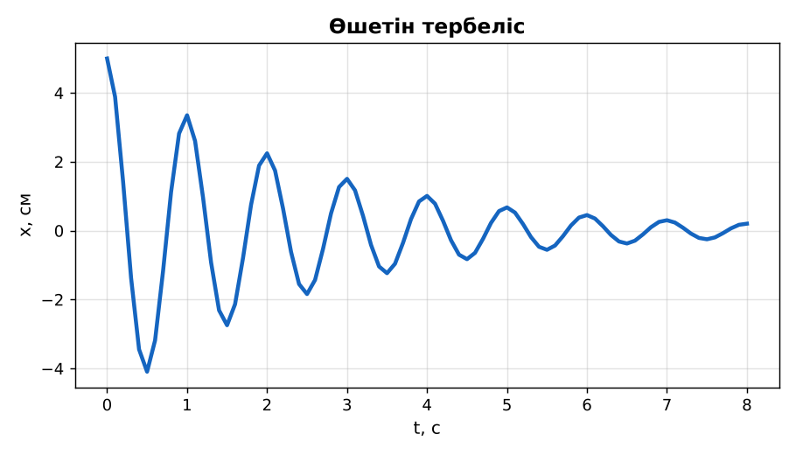  1-сурет. Өшетін тербелістің графигі  PhET: https://phet.colorado.edu/en/simulations/pendulum-lab | Тыңдап, концептуалды карта құрады. | Дескриптор:  - маятниктер тербелісінің теңдеулерін есептерде қолданады;  - топта/жұпта белсенді жұмыс істейді.  2 балл | Физика 11-сынып оқулығы  Слайд
Бөлім бойынша жиынтық бағалау  25 минут | БЖБ №1 «Механикалық тербелістер» бөлімі бойынша спецификацияға сәйкес өткізіледі.  Нұсқаулық беріледі, уақыт қадағаланады, жұмыстар жиналады.  ЕББҚ оқушыларына: тапсырманы бөліктерге бөліп беру және қосымша 3–5 минут; аудио/бейне нұсқау, нұсқауды тақтаға жазып қою. | БЖБ тапсырмаларын өз бетінше орындайды. | Балл қою кестесі (спецификация бойынша) | БЖБ тапсырма парақтары
Сабақтың соңы  5 минут  Бекіту, рефлексия, үй тапсырмасы | Бекіту: Kahoot викторинасы (мұғалім алдын ала дайындайды). Сұрақтар:  - k_тізбектей? (k₁k₂/(k₁ + k₂))  - Өшу себебі? (үйкеліс)  - E ~ ? (A²)  Kahoot: https://kahoot.com/  Рефлексия «Нысана»: оқушылар нысананың 4 секторына («түсіндім», «белсенді болдым», «топпен жұмыс», «қызықты болды») белгі қояды.  Үй тапсырмасы (таңдау бойынша):  - А: 3 есеп.  - В: Өшетін тербелістің графигін тәжірибеде алу.  - С: Автомобиль амортизаторлары туралы. | Викторинаға жауап береді.  Балын қосып, өзін-өзі бағалайды.  Рефлексия жасайды. | Дескриптор: викторина сұрақтарының 80%-ына дұрыс жауап береді – 1 балл  Шкала: 90–100% «өте жақсы», 70–89% «жақсы», 50–69% «қанағаттанарлық» | Kahoot (QR)  Kundelik.kz
Мұғалімге ескерту: оқушылар жиі жіберетін қателер
- Тепе-теңдікте E = 0. → Eк = E (max).
Өмірмен байланыс
Ғимарат демпферлері тербеліс энергиясын жұтады.
Тапсырмалардың жауап кілті
Тапсырма | Жауабы
А | T = 2 с; l ≈ 1 м.
В | k = 50 Н/м; T ≈ 0,89 с.
С | E ~ A²: 75% жоғалды.
Қосымша 1 | 1 : 1.
Қосымша 2 | ≈ 0,25 м.
Үлгі есеп | 0,25 Дж.

Қосымша 1. Оқушыға арналған тапсырмалар парағы (басып шығаруға)
Аты-жөні: ____________________ **Сынып:** __ **Күні:** ______

А деңгейі
Маятник 1 минутта 30 тербеліс жасады. Ұзындығы?
____________________________________________________________________________________________
____________________________________________________________________________________________

В деңгейі
Екі бірдей серіппе (k = 100 Н/м) тізбектей жалғанып, 1 кг жүк ілінді. Период?
____________________________________________________________________________________________
____________________________________________________________________________________________
____________________________________________________________________________________________

С деңгейі
Өшетін тербелісте амплитуда 10 периодта 2 есе кеміді. Энергияның неше пайызы жоғалды? Графиктен бағала.
____________________________________________________________________________________________
____________________________________________________________________________________________
____________________________________________________________________________________________

Қосымша тапсырмалар
1) x = A/√2 болса Eк : Eп?
____________________________________________________________________________________________
2) T = 1 с, l?
____________________________________________________________________________________________
Қосымша 3. Тірек-конспект (бос орындарды сабақ барысында толтыр)
Тақырып: Математикалық және серіппелі маятниктер. БЖБ №1.

• T = 2π√(l/g); T = 2π√(m/k); E = kA²/2.
• Өшетін тербеліс: үйкеліс салдарынан A экспоненциалды кемиді.
• Маятниктерді тізбектей/параллель серіппелерде: k_тізб = k₁k₂/(k₁ + k₂), k_пар = k₁ + k₂.

Есімде қалған формула / ереже: ____________________________________________________________
____________________________________________________________________________________________
Қосымша 2. Бағалау парағы (әр оқушыға)
Кезең | Дескриптор | Балл | Менің балым
Түсіндірмелі әңгіме + концептуалды карта | Дескриптор: - маятниктер тербелісінің теңдеулерін есептерде қолданады; - топта/жұпта белсенді жұмыс істейді. | 2
Бекіту, рефлексия, үй тапсырмасы | Дескриптор: викторина сұрақтарының 80%-ына дұрыс жауап береді – 1 балл Шкала: 90–100% «өте жақсы», 70–89% «жақсы», 50–69% «қанағаттанарлық» | 1
Барлығы | 3–3 «өте жақсы», 2–2 «жақсы», 1–1 «қанағаттанарлық» | 3

Қосымша 4. Көрнекілік (интерактивті тақтаға немесе басып шығаруға)
1-сурет. Өшетін тербелістің графигі

Суретпен жұмыс (сұрақтар): 1) Суретте қандай құбылыс/құрылғы бейнеленген? 2) Қандай физикалық шамалар көрсетілген және олар қалай байланысқан? 3) Суретке сүйеніп, өмірден бір мысал келтір.
Сандық ресурстар (QR-кодтар)
PhET – симуляция  https://phet.colorado.edu/en/simulations/pendulum-lab   | Kahoot – викторина  https://kahoot.com/   | Bilimland – видеосабақ  https://bilimland.kz/   | OPIQ – цифрлық оқулық  https://www.opiq.kz/  

